Chp3 流程控制

本章导读
本章主要介绍Java中一些基本的流程控制语句，例如分支判断、循环、基本函数的洗发以及数组的知识。
在介绍流程控制的过程之前，我们首先先介绍一个预备知识，如何从命令行上读入一个数据。

0 读入数据
在本章的最后，简单为大家介绍一下Java中如何读入数据。Java1.5中，有一个非常简单的用来读入数据的类：java.util.Scanner，使用这个类能够非常容易的读入数据。
使用时的代码如下：
//引入Scanner类
import java.util.Scanner;
public class TestScanner{
public static void main(String args[]){
//下面这行代码创建了一个Scanner对象
//可以理解为，这行代码为读入数据做准备
Scanner sc = new Scanner(System.in);

System.out.print("请输入一个字符串：");
//读入一行字符串，可以使用sc.nextLine()语句
String str = sc.nextLine();
System.out.println(str + " 收到了！");

System.out.print("请输入一个整数：");
//读入整数时，使用sc.nextInt()语句
int n = sc.nextInt();

System.out.print("请输入一个小数：");
//读入浮点数，可以使用sc.nextDouble()语句
double d = sc.nextDouble();

System.out.println(n * d);

}
}
运行时，可以在根据提示，在控制台上进行输入。结果如下：
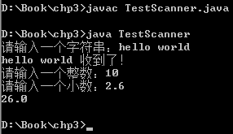
根据提示，可以在命令行上输入字符串、整数和小数。通过java.util.Scanner类，我们就实现了在命令行上读入数据的功能。

1 分支结构

1.1 if语句
我们之前写的所有代码，都是从头到位依次执行，没有任何判断。但是，光有顺序执行的功能是不行的，请看下面的代码：
import java.util.Scanner;
public class TestDivide{
public static void main(String args[]){
Scanner sc = new Scanner(System.in);
int a = 10;
int b = sc.nextInt();
System.out.println(a/b);
}
}
这段代码读取一个整数b的值，然后计算a/b。在大部分情况下，代码执行都没有问题。例如，我们输入2，结果如下：
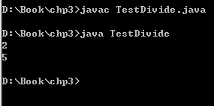
然而当b的值为0时，会产生一个错误。如下图所示：
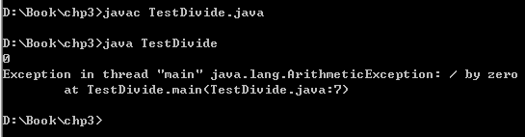

因此，仅仅顺序执行代码，已经无法满足要求了。我们需要对b的值进行判断：如果输入的b的值不为0，则可以执行a/b；如果b的值为0，则应当给出用户更加明确的提示，而不应该出现“Exception”之类的不太友好的错误信息。

1.1.1 if语句的基本语法
为了能够完成上述的功能，我们引入了if语句。if语句是最基本的分支结构之一，可以用来控制程序的执行。具体的说，if语句表示能够对某些条件进行判断，根据是否满足特定的条件，让程序执行不同的代码。
最基础的if语句语法结构为：
if (布尔表达式){
代码块1
}else{
代码块2
}
if关键字后面跟一对圆括号，圆括号中是一个布尔表达式。所谓的布尔表达式，指的是值为boolean类型的表达式。例如，a == 5、b >= 3，以及(a>4)&&(b<5)等，都是布尔表达式。
if语句会对布尔表达式的值进行判断。当布尔表达式值为true，执行代码块1；当布尔表达式为false时，执行代码块2。
有了if语句，我们就可以对前面的TestDivide.java文件进行改写。修改之后的代码如下：
import java.util.Scanner;
public class TestDivide{
public static void main(String args[]){
Scanner sc = new Scanner(System.in);
int a = 10;
int b = sc.nextInt();
if (b != 0){
System.out.println(a/b);
}else{
System.out.println("b不能为0");
}
}
}
上面的代码，对b是否为0进行了判断。假设我们首先输入了2，此时，b的值不为0，所以b != 0 这个表达式的值为true。根据if语句的特点，会执行第一个代码块中的内容，输出a/b的值。如下图所示：
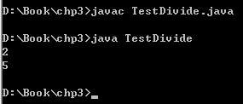

当我们输入0时，此时b的值为0，b != 0 这个表达式的值为false。因此，会执行if语句第二个代码块中的内容，输出“b不能为0”。如下图所示：
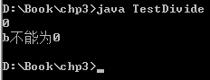
这样，使用if语句，我们就能够对用户输入的值进行判断。根据判断结果的不同，执行不同的代码。
需要注意的是，在代码块1和代码块2中，都可能包含不止一个Java语句。例如，下面的代码：
import java.util.Scanner;
public class TestBiggerThanTen{
public static void main(String args[]){
Scanner sc = new Scanner(System.in);
int n = sc.nextInt();
if (n > 10){
System.out.println("statement 1");
System.out.println("statement 2");
}else{
System.out.println("statement 3");
System.out.println("statement 4");
}
}
}
上面这段代码读入一个整数，如果这个整数大于10，则输出statement 1和statement 2，如下图所示：
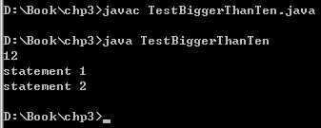
当输入的整数小于或等于10时，则输出statement3和statement4。如下图所示：
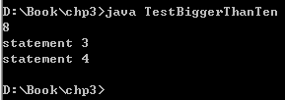

上面我们介绍了if语句的基本形式。而除了基本形式之外，if语句还有两种变化的形式。
第一，else语句可以省略。当我们只需要当条件为真时执行某些操作，而条件为假时不需要任何操作时，就可以省略else。例如，我们读入一个整数，然后取这个整数的绝对值。如果这个整数是正数或0，则不需要对这个整数做任何的操作。只有在这个整数小于0时，才需要对其进行处理。
代码如下：
import java.util.Scanner;
public class TestAbs{
public static void main(String args[]){
Scanner sc = new Scanner(System.in);
int n = sc.nextInt();
if ( n < 0 ){
n = -n;
}
System.out.println("绝对值为" + n);
}
}
上面的代码，当n为负数时，n的绝对值为-n。而当n为正数和0时，由于绝对值就是n本身，因此不需要执行任何代码。所以，上面的程序中，else部分可以省略。
运行结果如下：
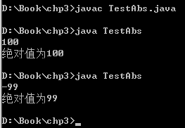

除了可以省略else部分之外，if语句还有另外一种变化。这就是，当if或者else后面的代码块中只有一个语句时，花括号可以省略。例如我们第一个程序：
if (b != 0){
System.out.println(a/b);
}else{
System.out.println("b不能为0");
}
这个代码中，每个代码块中都只有一个语句，因此，花括号可以省略，写成下面的形式：
if (b != 0)
System.out.println(a/b);
else
System.out.println("b不能为0");
这两种形式的效果是一样的。但是，对于初学者来说，强烈建议大家无论在什么情况下，都保留花括号，这样能够避免初学者犯很多低级错误。

另外，需要注意的是，无论if和else的代码块中有多少个语句，一个if…else构成一个语句。也就是说，无论代码块的内容多么复杂，一个if…else只算是一句话。

1.1.2 流程图
程序执行的流程有很多种。例如，有些代码是依次顺序执行的，有些代码要满足特定的条件才能执行，有些代码会循环的执行。为了能够直观而清晰的描述程序执行的流程，我们可以绘制流程图。

流程图可以用来表示程序执行的流程。首先，最基本的流程：顺序执行的流程。例如下面的代码：
int a;
a = sc.nextInt();
System.out.println(a);
这段代码顺序执行了这些操作：定义变量、读取变量的值、输出变量。可以用下面的流程图来表示这段代码的执行：
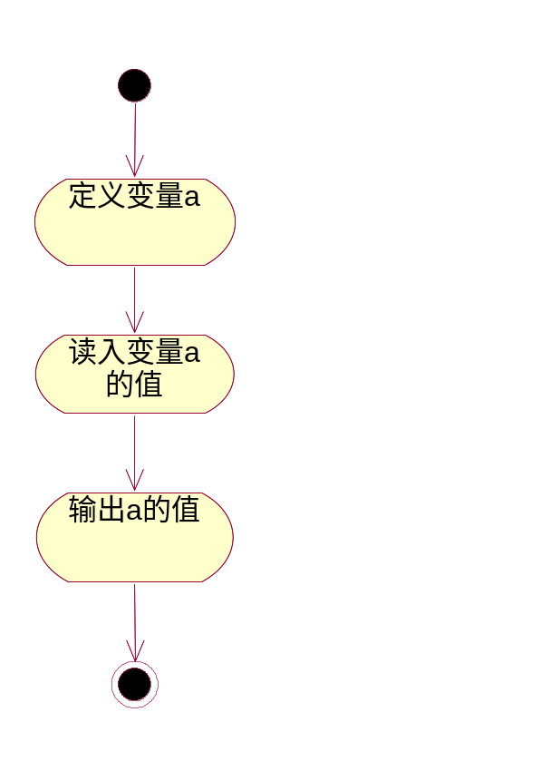
在上面的图形中，程序的开始用实心的黑色圆点表示，而程序的终止用黑色圆点加一个圆环来表示。另外，每一个框表示一个步骤，每个步骤包括一个或多个语句。通过箭头，表示从一个步骤跳到下一个步骤。

对于if语句来说，我们可以用一个菱形来表示判断。例如，下面的代码：
int n = sc.nextInt();
if (n > 10){
System.out.println("statement 1");
System.out.println("statement 2");
}else{
System.out.println("statement 3");
System.out.println("statement 4");
}
上面的代码，用流程图表示如下：
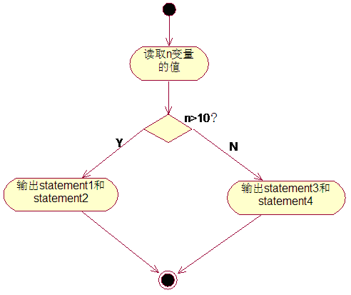
顺序执行的流程，在if语句的位置，被分成了两路：一路为Y，表示的是当条件为真时的流程；另一路为N，表示当条件为假时的流程。
if语句通过对某些条件进行判断，能够把一条顺序执行的流程，分成两条支路。因此，if语句也叫做分支结构。

而有些if语句会省略else，例如前面提到的求绝对值的程序。用流程图表示如下：
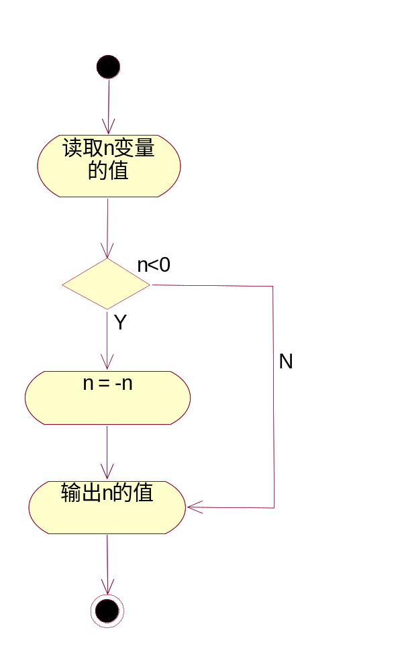

1.1.3 用if语句做多重分支
通过上面介绍的内容，我们可以使用if语句对某些条件进行判断，根据判断的结果是true还是false，来程序执行不同的代码。
然而，有些时候，判断的结果并不仅仅是true或者false。例如，我们读入一个0~100之间的整数，表示学生的成绩。我们要写一个程序，对成绩进行评级：0~59评为E，60~69评为D，70~79评为C，80~89评为B，90~100评为A。我们要对表示成绩的这个整数区分出5种不同的情况。
这种类型的程序，我们需要进行多次判断。先定义一个int类型的变量score，并从命令行上读入用户的输入，代码片段如下：
Scanner sc = new Scanner(System.in);
int n = sc.nextInt();
首先，应当判断这个整数是否是大于等于0并且小于60。如果满足这个条件的话，则学生的成绩是E级，输出E；
如果不满足这个条件的话，则说明学生的成绩大于59。而学生成绩如果大于59分，则又有很多种不同的情况，需要继续判断。
代码片段如下：
if (score>=0 && score <60){ // 如果学生成绩大于等于0小于60，则输出E
System.out.println(“E”);
}else{ //否则，需要进行进一步的判断
…
}
流程图如下：
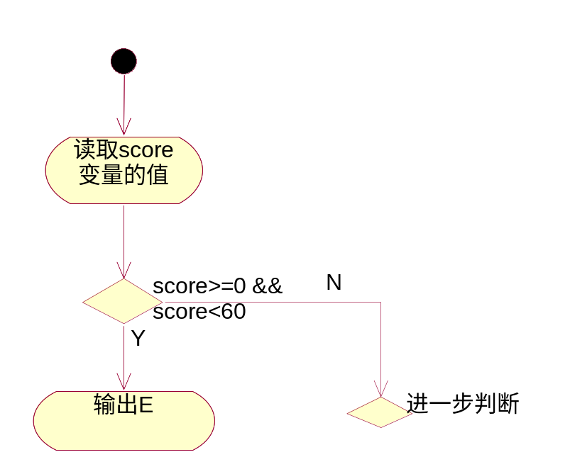

在else语句中，我们进行下一步的判断。接下来，我们判断score是否大于等于60小于70。如果是，则可以确定学生成绩的等级是D级，可以利用System.out.println()方法输出D；如果不是，则说明学生的成绩大于等于70分，还存在多种可能性，需进行更进一步的判断。
代码片段如下：
if (score>=0 && score <60){
System.out.println(“E”);
}else{
if (score>=60 && score < 70){
System.out.println(“D”);
}else{
…
}
}
流程图如下：
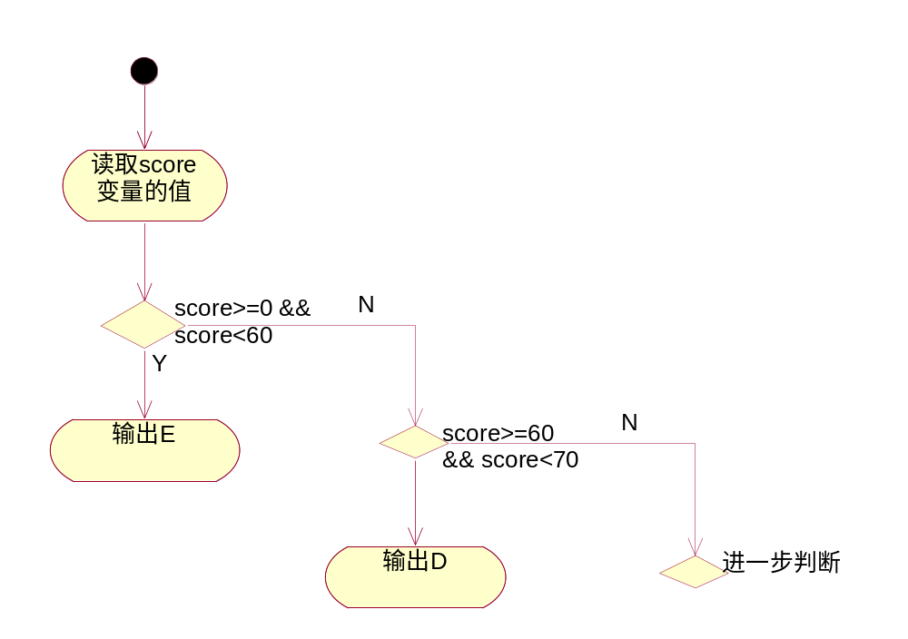

依此类推，完整的代码如下：
if (score>0 && score<60){
System.out.println("E");
}else{
if (score>=60 && score<70){
System.out.println("D");
}else{
if (score>=70 && score<80){
System.out.println("C");
}else{
if (score>=80 && score<90){
System.out.println("B");
}else{
if (score>=90 && score <=100){
System.out.println("A");
}else{
System.out.println("Error");
}
}
}
}
}
完整的流程图如下：
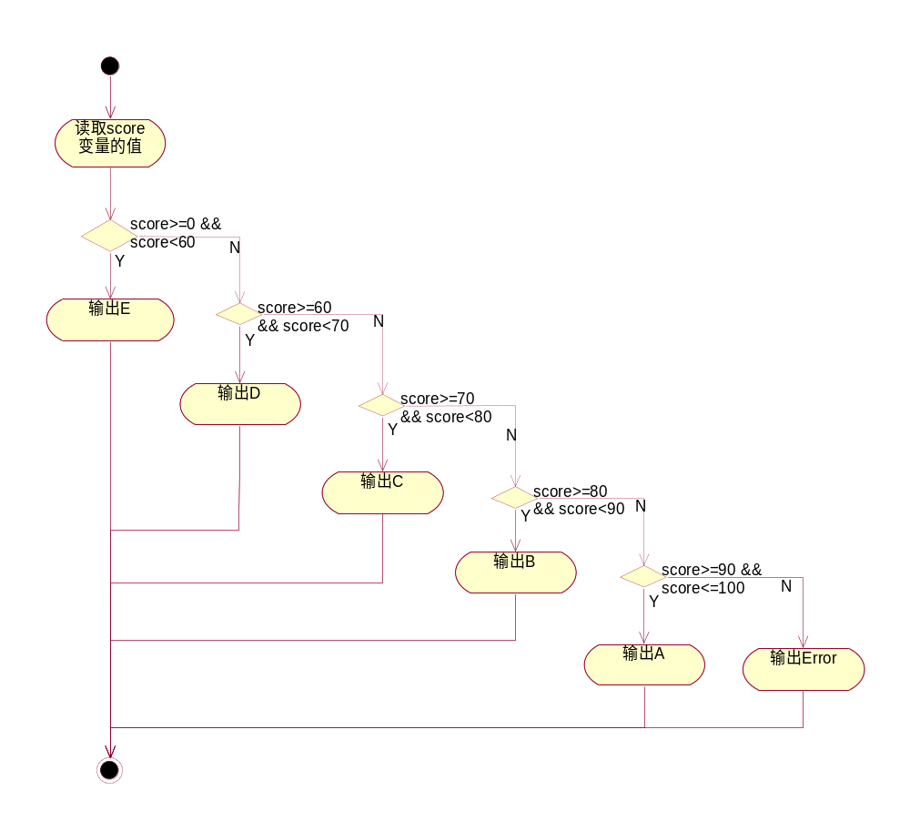
注意，最后一个else语句，只有当前面所有判断都为false的时候才执行。也就是说，只有当score小于0或者大于100时才会执行这个else语句。

接下来，我们调整一下代码结构。有如下代码片段：
if (score>=0 && score <60){
System.out.println(“E”);
}else{
if (score>=60 && score < 70){
System.out.println(“D”);
}else{
…
}
}
在这段代码中，外层的else语句（字体加粗的部分），其代码块中，只有一个if…else语句。由于一个完整的if…else语句只能算一个语句，因此，我们可以把外层else代码块的花括号省略，并调整缩进，写成下面的形式：
if (score>=0 && score <60){
System.out.println(“E”);
}else if (score>=60 && score < 70){
System.out.println(“D”);
}else{
if (score>=70 && score<80){
System.out.println("C");
}else{
…
}
}
现在，字体加粗部分else语句，其代码块的花括号已经被省略。而在带下划线的else语句的代码块中，也只有一个if…else语句。我们可以省略掉这个else的花括号，并调整缩进：
if (score>=0 && score <60){
System.out.println(“E”);
}else if (score>=60 && score < 70){
System.out.println(“D”);
}else if (score>=70 && score<80){
System.out.println("C");
}else{
…
}

依次类推，最终代码的结构会被调整为：
if (score>0 && score<60){
System.out.println("E");
}else if (score>=60 && score<70){
System.out.println("D");
}else if (score>=70 && score<80){
System.out.println("C");
}else if (score>=80 && score<90){
System.out.println("B");
}else if (score>=90 && score <=100){
System.out.println("A");
}else{
System.out.println("Error");
}

经过调整之后，代码看起来简洁和清晰了很多。这种if…else if…else，是一种常用的结构。这种结构的语法如下：
if (条件1){
条件1的代码块
}else if (条件2){
条件2的代码块
}else if (条件3){
条件3的代码块
}
...
else{
所有条件都不满足时的代码块
}
如果有多个并列的条件，需要根据这些的条件执行不同的代码，这个时候，我们就可以使用if …else if这个结构。
这个结构中，由一个if语句开头，判断第一个条件；中间有多个else if语句，每个else if语句中判断一个条件；最后有一个else语句，当所有条件都不满足时，执行这个else语句。

1.2 switch语句
在生活中，我们可能都有过用手机开通业务的经验。在与服务台通话的过程中，可能会听到这样的部分：
“为手机充值请按1，停开机请按2，业务办理请按3，人工服务请按9，返回上一级菜单请按*……”
这样，根据我们按键的不同，手机服务台会进入不同的流程，并且根据值的不同，可能进入多个不同的流程。
这样，根据输入的值不同，进入多个不同的流程，这种程序结构称为多重分支。在Java中，我们可以用switch语句来完成多重分支。这种语句最基本的语法如下：
switch(表达式){
case value1 :
语句块1;
case value2 :
语句块2;
case value3 :
语句块3;
…
case valueN :
语句块N;
}
switch语句会根据表达式值的不同，对每一个case所对应的value进行比较。如果有一个value与表达式的值相等，则流程跳转到该case语句的位置。
例如，我们从命令行上读入一个整数，这个整数的范围是1~5，分别表示成绩的等级“A”~“E”。然后，根据这个整数的不同，输出该等级的成绩范围。例如，如果读入的值是1，则表示“A”级，输出90~100；如果读入的值时3，则表示“C”级，输出70~79。

利用switch语句，基本代码如下：
import java.util.Scanner;
public class TestSwitch{
public static void main(String args[]){
Scanner sc = new Scanner(System.in);
int n = sc.nextInt();
switch(n){
case 1 :
System.out.println("恭喜你！成绩不错！");
System.out.println("90 ~ 100");
case 2 :
System.out.println("80 ~ 89");
case 3 :
System.out.println("70 ~ 79");
case 4 :
System.out.println("60 ~ 69");
case 5 :
System.out.println("0 ~ 59");
System.out.println("不及格，要加油咯");
}
}
}
在上面的代码中，switch语句会根据n的值的不同，跳转到不同的case的位置。例如，当n的值为1时，会跳转到case 1的位置，而当n的值为3时，会跳转到case 3的位置。另外，在每一个case后面跟的语句块中，都可以包含多个语句。例如，在上面的代码中，在case 1和case 5的语句块中，包含两个输出语句。

但是，上述的代码并不能完成我们的需求。例如，如果输入3，输出结果如下：
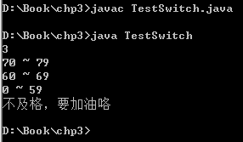
虽然，n的值为3时，switch语句会跳转到case 3的位置，输出70 ~ 79，符合我们的设想。但是，在输出完70 ~ 79之后，switch语句并没有结束，而是会从case 3的位置，继续往下执行，依次输出60 ~ 69，0 ~ 59，以及“不及格，要加油咯”。
很显然，这样的执行方式不满足我们的要求。我们希望当执行完一个case的语句块之后，就应该跳出switch语句，而不是继续执行。为了实现这种要求，我们需要在每一个case语句后面，增加一个语句：break。break语句能够跳出switch语句，不让程序继续向下执行。修改之后的switch代码如下：
switch(n){
case 1 :
System.out.println("恭喜你！成绩不错！");
System.out.println("90 ~ 100");
break;
case 2 :
System.out.println("80 ~ 89");
break;
case 3 :
System.out.println("70 ~ 79");
break;
case 4 :
System.out.println("60 ~ 69");
break;
case 5 :
System.out.println("0 ~ 59");
System.out.println("不及格，要加油咯");
break;
}
修改过的代码运行效果如下：
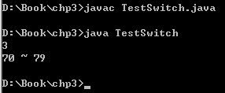
现在，程序读入3之后，在switch语句中，会匹配到case 3的位置。然后，依次往下执行，执行System.out.println(“70 ~ 79”);语句，输出“70~79”。之后，执行break语句，跳出switch语句块，因此就不会继续输出60~69，0~59等内容。
因此，从习惯上说，我们往往会在每一个case语句后面，都加上一个break语句，用来跳出switch代码块。此外，最后一个case语句的break语句可以省略，因为执行完最后一个case之后，后面没有其他的语句，程序会自动的跳出switch语句块。但是，为了让每个case的格式一致，不建议大家省略最后一个break语句。

如果输入的值超出1~5的范围，则没有一个case能够匹配这种情况。这样会直接跳出switch语句，没有任何的输出。例如，如果我们输入10，则运行时结果如下：
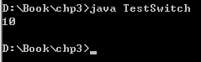
为了在用户输入错误的情况下，给用户一个错误提示，我们需要在所有case都匹配不上的时候，输出一个“输入错误”的提示。
在switch语句中，还有一个default的语法。语法如下：
switch(value){
case value1: XXX;
case value2: XXX;
…
default : 语句块;
}
有了default语句之后，在执行switch语句时，如果没有一个case的value值能够匹配上，就会执行default的语句块。
我们修改上面的程序，加入default语句。修改后的代码如下：
switch(n){
case 1 :
System.out.println("恭喜你！成绩不错！");
System.out.println("90 ~ 100");
break;
case 2 :
System.out.println("80 ~ 89");
break;
case 3 :
System.out.println("70 ~ 79");
break;
case 4 :
System.out.println("60 ~ 69");
break;
case 5 :
System.out.println("0 ~ 59");
System.out.println("不及格，要加油咯");
break;
default :
System.out.println("输入错误");
break;
}
修改之后的代码执行时结果如下：
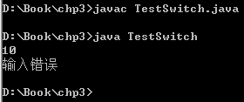
要注意的是，default语句的执行，与default的位置无关。例如，我们调整default语句的位置，把代码改成如下形式：
switch(n){
case 1 :
System.out.println("恭喜你！成绩不错！");
System.out.println("90 ~ 100");
break;
case 2 :
System.out.println("80 ~ 89");
break;
default :
System.out.println("输入错误");
break;
case 3 :
System.out.println("70 ~ 79");
break;
case 4 :
System.out.println("60 ~ 69");
break;
case 5 :
System.out.println("0 ~ 59");
System.out.println("不及格，要加油咯");
break;
}
我们把default语句放到case 3的前面，这个时候，如果输入3，结果会是什么呢？
编译运行结果如下：
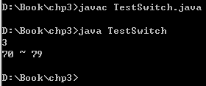
可以看到，运行结果依然是输出“70~79”，并没有受到default语句的影响。因为switch语句在执行时，会首先比对所有的case语句，不管这些case语句在default语句之前还是在其之后。只有所有case都匹配不上时，才会执行default的代码块。例如上面的例子中，读入3之后，首先会比对case 1、case 2，在代码遇到default之后，并不会马上执行，而是先比对default语句之后的case 3。结果，由于读入的值为3，能够跟case 3匹配上，因此输出“70~79”。
但是，从习惯上来说，我们往往会把default语句放在switch语句的末尾，这样能够提高代码的可读性。一般而言，switch语句往往会写成如下形式：
switch(表达式){
case value1 :
语句块1;
break;
case value2 :
语句块2;
break;
case value3 :
语句块3;
break;
…
case valueN :
语句块N;
break;
default :
default语句块;
break;
}

但是，switch语句也有它的局限性。
首先，虽然switch语句能够做多重分支，但是做范围上的判断。例如，switch可以表示读入的值为1时如何，为2时如何；但是却不能表示读入的值在50~100的范围之内应当如何。也就是说，我们用case 1，case 2这样的语句来表示匹配1、2这两个值，但是switch语句不支持如case 50…100这种语法，来表示范围。
如果想要对值的不同范围进行判断，则可以使用if … else if的语法。我们之前写的，根据学生成绩判断学生成绩等级的例子，就是一个非常典型的对不同范围的值进行不同的操作。这种逻辑无法使用switch语句完成，只能用if … else if这样的语法。
此外，switch语句只能够判断四种类型的值：byte、short、int或char。也就是说，在switch语句的圆括号中，表达式的值只能是byte、short、int和char类型。这四种类型被称为与int兼容的类型，你可以这么来理解：根据自动类型提升，这四种类型相互运算时，会自动提升为int类型。

2 循环控制
循环是计算机程序当中最重要的一个特性之一，毕竟，当初人们发明计算机，就是想把一些重复而机械的劳动交给计算机来完成，而把一些比较需要创造的部分交给人来完成。
比如，我们在第一章中学会了怎样输出一个“HelloWorld”。那如果我们需要输出十个“HelloWorld”怎么办？这时候，也许还能够写10个输出语句。但是如果我们需要输出更多个Hello World，比如100万个。显然，写100万个输出语句是不现实的。计算机更加擅长这种重复而机械的劳动，我们应当把这种反复的输出让计算机来完成。这就需要在编程时，掌握循环语句的使用。

首先，我们来对循环的概念进行分析。对于任何一个循环，我们都应该从四个方面来思考它：1、初始化；2、循环条件；3、循环体；4、迭代操作。
初始化，指的是在循环开始之前，所需要做的准备工作。比如，生活中，“包饺子”这件事情，就是一个重复的劳动，我们可以把“包饺子”当做是循环。但是，要真正开始包饺子，必须做好充分的准备工作，例如和面，擀皮，和馅……等等。
循环条件，往往是一个布尔表达式，当这个表达式为真时，循环继续执行；而当这个表达式为假时，循环退出。也就是说，循环条件指的是，控制循环是否能够继续的条件。例如，在包饺子这个循环中，循环条件就是：剩余的饺子皮>0 && 剩余的饺子馅>0。
循环体，指的是需要反复执行的重复性的操作。例如，包饺子的循环体，就是重复性的包饺子劳动，把饺子馅放在皮中间，蘸水，把饺子捏成元宝状。完成这些操作之后，一个饺子就包完了，然后开始包下一个饺子。
迭代操作，往往是体现每次执行循环体之间所产生的变化，也可以理解为每次执行循环体时所产生的不同。举例来说，在包饺子的过程中，每包一个饺子，会产生什么变化呢？产生的变化就是，剩余的饺子皮少了一张，剩余的饺子馅少了一块。
迭代操作往往是和循环条件联系在一起的，在迭代操作时，往往会修改循环条件中使用的变量值。例如，在我们的包饺子循环中，迭代操作就操作了剩余的饺子皮和饺子馅的数量，而循环条件正是对这两个量进行判断。
要注意的是，并不是每一种循环都具有循环的四个要素。有些循环里，循环条件和迭代操作是同一个语句；有些循环里循环体和迭代操作是一样的，等等。但是，在写循环的时候，我们应当对循环的四个要素进行通盘我们在这里罗列出循环的四个要素都进行考虑，避免遗漏。
介绍完循环的概念之后，下面要介绍的是Java中循环的语法。
在Java中有三种循环：for循环、while循环和do...while循环。下面我们依次来给大家阐述。

2.1 for循环
for循环包含循环的四个要素，语法如下：
for(初始化;循环条件;迭代操作){
循环体;
}
举例来说，我们可以写一个for循环用来输出10个HelloWorld。我们用一个变量i，来统计总共循环了多少次，我们把这个i变量称为计数器。这样，循环的初始化，就应该把计数器清零。每当进行了一次循环之后，就把计数器+1，因此迭代操作，就是i++。而循环条件，则是判断循环的次数：如果循环已经进行了10次，则结束循环；如果循环没有满10次，则循环继续。我们在判断循环的时候，只要把计数器i和10进行比较，就能判断是否执行循环。
由上面的分析，可以写出for循环的代码如下：
01： int i = 0;
02： for(i = 0; i<10; i++){
03： System.out.println(i + " Hello World");
04： }
05： System.out.println(i);
首先，在01行，程序定义了一个变量i，这个变量用作计数器。
之后，在02行开始进入for循环。
在for循环中，首先执行i=0的初始化操作，把计数器清零。要注意的是，初始化操作只执行一遍；
然后，进行循环条件的判断。此时i值为0，i<10判断为真，循环继续；
之后，执行循环体，输出0 Hello World；
当循环体一次执行结束，执行迭代操作i++，此时i值为1，表示循环已经完成了一次；
然后，再进行循环条件的判断，此时i为1，i<10判断为真，循环继续；
执行循环体，输出1 Hello World；
执行迭代操作i++，此时，i的值为2；
进行循环条件的判断。由于此时i的值为2，i<10判断为真，循环继续
……
依次类推，直到最后一次，当i = 9时，输出9 HelloWorld；
执行迭代操作，i++。此时，i的值为10，表示已经循环了10次。
再进行循环条件的判断。由于此时i的值为10，因此i<10判断为假，循环退出。
退出循环之后，输出i的值：10。
至此，i从0变化到10，其中当i从0变化到9时各输出一个HelloWorld，循环体总共执行了10次，而循环条件的判断则进行了11次。
完整的代码如下：
public class TestFor{
public static void main(String args[]){
for(int i = 0; i<10; i++){
System.out.println(i + " Hello World");
}
}
}
运行结果如下：
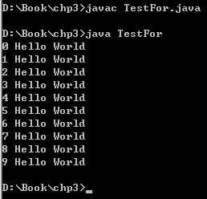
for循环的流程图如下：
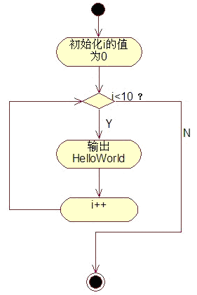
在这个程序中，我们定义i变量的主要目的，就是用来控制循环的次数。用来控制循环的变量，被称为循环变量。
一般，程序员会把循环变量命名为i、j、k，因此，这三个名字，建议大家除了作为循环变量之外，尽量不要乱用。当一个有经验的程序员看到这三个字母时，自然而然的会想到循环变量，这个时候如果这些变量被拿来做其他的用途，可能会对程序员造成误导。
此外，往往循环变量仅仅是用来控制循环，而一旦脱离循环之后就没有什么价值，因此，我们能够在初始化的时候再定义这个变量。这样一来，这个变量的作用返回就被局限在循环的内部。例如：
//注意，i变量在初始化被定义
for(int i = 0;i<10; i++){
System.out.println(i + " Hello World");
}
// ! System.out.println(i); 编译错误！找不到符号i
在for循环的初始化部分定义变量，也是一种非常常见的写法。
在处理循环变量时，还要注意一点：在写for循环时一定要注意循环变量的范围。例如，请快速回答下面的问题：
- int i=1; i<10; i++ 循环几次？
答案：i的变化范围1~9，循环9次

- int i = 0; i<=10 循环几次？
答案：i的变化范围0~10，循环11次

- int i = 1; i<=10; i+=2循环几次？
答案，i的变化范围1~9，取值分别为1、3、5、7、9，循环5次。

在写for循环的时候，一定要仔细分析循环变量的变化，明确循环总共执行了多少次。

另外，还要注意，循环变量最好不要在循环体中进行赋值。请看下面的这个程序：
//注意，i变量在初始化被定义
for(int i = 0;i<10; i++){
System.out.println(i + " Hello World");
i = 4;
}
这个程序输出几个Hello World？
答案是：无数个！
当第一次循环时，输出0 Hello World，之后i被赋值为4，迭代操作之后i的值为5；当第二次循环时，输出5 Hello World，之后i又被赋值为4！这样，i的值永远在4~5之间变化，从而永远无法退出循环！
这个错误是典型的死循环。所谓的死循环，指的是永远无法退出的循环。往往程序中出现死循环，意味着程序逻辑上有严重的错误。
在上述代码中，产生死循环的原因，是因为在循环体中对i进行了赋值，从而使得循环条件永远为真，循环永远无法退出。我们应当尽量避免在for循环的循环体中对循环变量进行赋值操作。
虽然应该避免在for循环的循环体中对循环变量赋值，但是完全可以在循环体中读取循环变量的值。例如下面这个练习：
求出 sum = 1 + 2 + 3 + ... + 50

对于这个这个练习，我们可以用下面的步骤来进行计算。
首先，让sum的值为0；
其次，让sum的值为原有值+1，sum的结果为1；
然后，让sum的值在原有的基础上+2，sum的结果为1+2=3；
再然后，让sum的值在原有的基础上+3，sum的结果为3+3 = 6
……
最后，让sum的值在原有的基础上+50。

我们可以看到，在这个计算过程中，每一步都是让sum的值，在原有的基础上加上一个值。假设我们用一个变量i来表示这个值，则每一次进行的操作就是：
sum = sum + i;
其中，i变量的变化范围是从1~50。为此，我们可以设计一个for循环，在for循环中，让循环变量i从1循环到50，表示这50个加数。循环体就是sum = sum + i。
示例代码如下：
public class TestSum{
public static void main(String args[]){
int sum = 0;
for (int i = 1; i<=50; i++){
sum = sum + i;
}
System.out.println(sum);
}
}
运行结果如下：
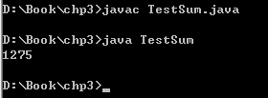
特别要注意一下，应当把sum变量的定义写在for循环外面。原因也很简单，for循环是用来计算的，我们输出sum变量计算结果，应当在for循环结束之后。由于我们要在for循环之外继续使用sum变量，因此必须在for循环之外定义sum变量。

2.2 while循环和do...while循环
While循环和do...while循环比较类似，我们先来看这两种循环的语法。

While循环：
while(循环条件){
循环体
}
Do...while循环：
do{
循环体
}while(循环条件);

对于这两种循环而言，初始化部分并不是语法的一部分。但是作为一个良好的编程习惯，强烈建议读者在写循环的时候，在循环的上面加上初始化的代码。
另外。对于这两种循环而言，循环条件的含义是一样的：这是一个布尔表达式，当表达式为true时，循环继续；当表达式为false时，循环退出。
最后，对于两种循环而言，循环体的含义也类似，都表示反复执行的那部分操作。要注意的是，在while循环和do...while循环中，没有单独的地方写迭代操作。如果需要进行迭代操作的话，应当把迭代操作写在循环体中。
例如，我们分别使用while循环和do...while循环来完成输出10个HelloWorld的程序。
//使用while循环输出10个Hello World
public class TestWhile{
public static void main(String args[]){
int i = 0;
while(i <10){
System.out.println(i + " Hello World");
i++;
}
}
}

//使用do...while循环输出10个Hello World
public class TestDoWhile{
public static void main(String args[]){
int i = 0;
do{
System.out.println(i + " Hello World");
i++;
}while(i <10);
}
}
输出结果与for循环输出的结果类似，在此不再赘述。
这两段代码的执行流程类似，只有一个细小的差别：对于while循环而言，是先进行判断，后执行循环体；而对于do...while循环而言，是先执行循环体，后执行判断。
while循环的流程图如下：
可以看到，我们写的while循环程序的流程图，和for循环的流程图一样。
do…while循环的流程图如下：
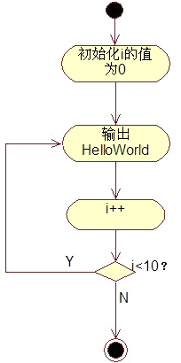
可以看出，与while循环不同，do…while循环的判断，是在循环体之后执行的。这个差别对于上面的例子而言，是循环条件判断次数的差别。
while循环的循环条件，在i为0~10的过程中，共判断了11次；而do...while循环的循环条件，在i为0时没有判断。因为是先执行循环体，后执行判断，因此当i等于0时，会先执行循环体，在循环体中，执行了i++。因此，do…while循环执行第一次判断时，i的值为1。在整个循环过程中，循环条件的判断，当i的值为1~10的变化过程中，总共判断了10次。
由于while循环因为在第一次执行循环体之前，就要进行判断，因此循环体有可能一次都不执行；而do...while循环由于要执行一次迭代以后才进行判断，因此循环体至少会执行一次。例如，有如下代码：
public class TestLoop{
public static void main(String args[]){
int i = 100;
while (i < 10){
System.out.println(i + " Hello World");
i++;
}
}
}
这段代码，在进入循环体之前，会先进行判断。此时，由于i的值为100，循环条件i<10为假，因此，循环体一次都不执行，程序没有任何输出。运行结果如下：
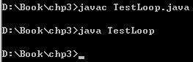
而如果把上述代码改成do…while循环的写法，如下：
public class TestLoop2{
public static void main(String args[]){
int i = 100;
do {
System.out.println(i + " Hello World");
i++;
} while (i < 10);
}
}
刚开始i=100时，没有进行判断，就进入了循环体。在循环体中，输出100 Hello World，然后执行i++。此时，i的值为101，循环条件i < 10结果为假，于是退出循环。运行结果如下：
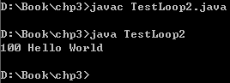
因此，我们可以看出，while循环有可能一次都不执行，而与之对应的，do…while循环至少执行一次。

关于三种循环的基本语法，就介绍完了。我们可以看到，同样是输出10个Hello World，用这三种循环都可以完成。既然三种方式都可以完成循环的操作，那在编程时，我们应当选择哪一种循环呢？以下是一些提示：
1） 能够确定次数的循环，应当用for循环。相反，如果循环的次数不能确定，则应当使用while循环或者do…while循环。例如，如果要输出100个Hello World，这个循环我们能够确定其要循环100次，因此应当使用for循环的方式。而相反，假设我们要读取文件的所有内容，一次读取一个字节。由于我们不知道文件的长度究竟有多少，因此，不知道需要循环多少次。此时，就可以使用while循环，模拟代码如下：
while(文件中还有数据){
读取一个字节;
}

2）如果要对循环变量进行赋值操作，则应当使用while循环，而避免使用for循环。之前介绍过，应当尽量避免在for循环的循环体中对循环变量进行赋值操作。如果确实需要在循环体中修改循环变量的值，则应当使用while循环。

3） 如果循环体至少需要执行一次，则应当使用do…while循环。

2.3 break和continue
除了基本的循环之外，Java还提供了循环中的break和continue语句。这两个语句能够帮助程序员对循环进行更加灵活的控制。
break语句表示跳出当前的循环。例如：
01：public class TestBreak{
02： public static void main(String args[]){
03： for(int i = 0; i<=5; i++){
04： if (i == 3) break;
05： System.out.println("i="+i);
06： }
07： }
08：}
程序的第04行，进行了一个判断，当i为3时执行break语句。在执行for循环过程中，i的值为0~2时，判断为假，因此会执行循环体后面的输出语句，分别输出
i=0
i=1
i=2
而当i为3时，循环执行break语句。此时，会跳出for循环。由于for循环后面没有其他的代码，因此程序结束。程序运行结果如下：
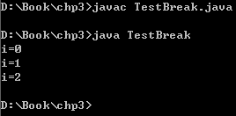

continue语句表示跳出本“次”循环。所谓的本次循环，是指的，continue语句会跳到循环体的末尾，然后执行迭代操作，之后，再进行循环条件的判断。也就是说，使用continue语句不会跳出整个循环，只是跳过这一轮的循环。例如下面的代码：
public class TestContinue{
public static void main(String args[]){
for(int i = 0; i<=5; i++){
if (i == 3) continue;
System.out.println("i="+i);
}
}
}
前面，程序正常输出i=0, i=1, i=2。当i为3时，执行continue语句。此时，代码会跳到for循环循环体的末尾，跳过输出语句。然后，执行迭代操作i++，i的值为4，程序继续运行。因此，在最后的结果中，除了i=3被跳过之外，其他的部分都正常输出。
运行结果如下：
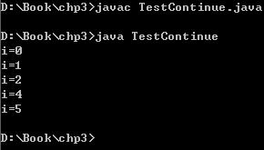

2.4多重循环
考虑下面这个练习：从命令行上读入一个正整数，根据这个正整数，输出下面的图形：
例如，当n = 3时，输出：
*
**
***
n = 4时，输出
*
**
***
****
这个练习如何完成呢？思路如下：
对于任何一个正整数n，都必须循环n次，这样才能输出n行。因此，必须写一个for循环，在循环中定义一个变量i，让i变量从1循环到n；而在循环中每一轮循环都输出第i行。这样，经过n次循环，最终会输出n行。循环如下：
for(int i = 1; i<=n; i++){
//循环每次迭代输出第i行
}
下面考虑循环体。我们可以发现规律：对于第1行，需要输出1个*号，然后换行；第2行，需要输出2个*号，然后换行……以此类推，第i次执行循环体时，需要输出i个*号，以及一个换行符。
为了输出i个*号，可以考虑写一个循环。这个循环的循环体每次输出一个*号。这样，通过控制循环的次数，就可以控制输出的*号的个数。
由于要输出i个*号，因此，需要循环i次。我们可以定义一个变量j，让j从1循环到i，代码如下：
for(int j = 1; j<=i; j++){
System.out.print(“*”);
}
把两部分结合起来，代码如下：
01:for(int i = 1; i<=n; i++){
02: for(int j = 1; j<=i; j++){
03: System.out.print(“*”);
04: }
05: System.out.println();
06: }
上面的代码，在外层循环的基础上，又嵌套了一个内层循环。这种结构被称为循环的嵌套。如果嵌套只有两层，则被称为二重循环。如果有多层循环之间嵌套，则被称为多重循环。
假设n的值为3，输出一个三行的三角形。在执行上面的代码过程中，首先进入01行。此时，i的值为1，i<=n的判断为真，执行循环。由此，进入外层循环的循环体，范围是2~5行。
当代码执行到02行的时候，进入了内层循环。此时，在内层循环中定义了一个变量j，其作用范围是内层循环的内部，因此作用范围是2~4行。此时，j的值为初始化时给出的值1，而i的值也为1，这样，j<=i的值为真，执行内层循环的循环体。
执行03行，输出一个“*”之后，程序运行到04行。此时，内层循环的循环体结束，因此，要执行内层循环的迭代操作：j++。此时，j的值为2。
然后，再进行内层循环的循环条件判断。此时j的值为2，i的值为1，j<=i的值为假，因此内层循环退出。
内层循环退出之后，程序从第4行继续往下执行，执行到第5行并输出一个换行符。需要注意的是，此时已经不再2~4行的范围之内，已经在j变量的作用范围之外。也可以理解为，这个时候，j变量不存在了。
然后，程序进入第6行，这意味着外层循环的循环体执行完了一遍。这个时候，需要执行外层循环的迭代操作：i++。此时，i的值为2.
接下来，进行外层循环的循环条件判断。此时i<=n的值为真，外层循环继续。然后，循环进入第2行。
此时，在第2行中，再一次进入了内层循环。在进入这个内层循环的时候，又重新定义了一个变量j。要注意，这个变量j与第一次进入内层循环时定义的变量，不是同一个。再次执行内层循环。此时，由于i的值是2，因此内层循环执行两遍，输出两个“*”号。

第三次进入内层循环的情况类似，在此不再赘述。

完整代码如下：
import java.util.Scanner;
public class TestStar{
public static void main(String args[]){
Scanner sc = new Scanner(System.in);
int n = sc.nextInt();
for(int i = 1; i<=n; i++){
for(int j = 1; j<=i; j++){
System.out.print("*");
}
System.out.println();
}
}
}
运行结果如下：
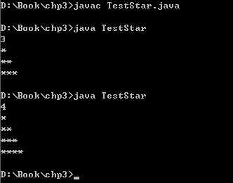

2.5 多重循环下的break和continue
有了多重循环之后，break和continue语句就显得更加复杂。我们首先来看一个二重循环的代码：
public class TestBreakContinue{
public static void main(String args[]){
for(int i = 1; i<=3; i++){
for(int j = 1; j<=4; j++){
System.out.println("i=" + i + " j= " + j);
}
}
}
}
这段代码的输出结果如下：
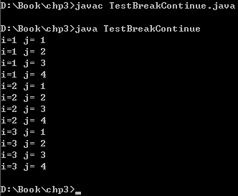
这是一个典型的多重循环。接下来，我们在内层的循环中，增加一个break语句。修改后的代码片段如下：
01：for(int i = 1; i<=3; i++){
02： for(int j = 1; j<=4; j++){
03： if (j == 3) break;
04： System.out.println("i=" + i + " j= " + j);
05： }
06：}

我们来分析一下程序执行的过程。首先，进入01行之后，初始化i变量，并把其值设置为1。然后，执行外层循环的循环体，进入02行，执行内层循环。此时的i变量值为1。当j的值为1~2时，输出：
i=1 j=1
i=1 j=2
然后，当j为3时，判断的结果为真，执行break语句，跳出循环。要注意的是，跳出循环时，跳出的是内层循环，因此，程序跳出内层循环的范围2~5行，跳转到第6行。
第6行是外层循环中，循环体的末尾。因此，此处会执行外层循环的迭代操作：i++，然后进行外层循环的条件判断。由于此时i的值为2，因此i<=3的值为真，循环继续。从而，程序再次进入内层循环。
由上面的分析我们得知，默认情况下，break语句只能跳出一层循环。如果break语句在内层循环中，则只能跳出内层循环，而无法直接跳出外层循环。
程序运行的结果如下：
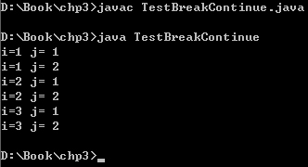

与break语句类似，continue语句在默认情况下，也只能对内层循环执行continue。例如下面的例子：
public class TestBreakContinue{
public static void main(String args[]){
for(int i = 1; i<=3; i++){
for(int j = 1; j<=4; j++){
if (j==3) continue;
System.out.println("i=" + i + " j= " + j);
}
}
}
}
在这段代码中，内层循环的continue，只能对内层循环起作用。因此，当i为1时，程序会输出
i=1 j=1
i=1 j=2
i=1 j=4
运行结果如下：
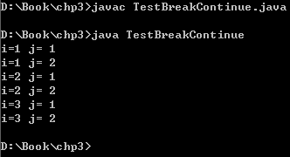

那有没有办法，能够让break语句一下跳出多层循环呢？能不能有办法让continue语句对外层循环起作用呢？

接下来，我们介绍一下带标签的break和continue。首先以break语句为例，完成能够跳出外层循环的代码。
首先，为了在break语句中区分内层和外层循环，我们首先应该给这两层循环分别起个名字。这个名字，就是循环的标签。
我们可以在循环之前加一个标签，这个标签用来区分循环。代码如下：
outer:for(int i = 1; i<=3; i++){
inner:for(int j = 1; j<=4; j++){
if (j == 3) break;
System.out.println("i=" + i + " j= " + j);
}
}
通过上面的操作，我们就把外层循环加上标签outer，把内层循环加上标签inner。然后，在内存循环的break语句处，为了说明要跳出的是外层循环，可以为break语句明确指明要跳出的是outer循环。代码如下：
outer:for(int i = 1; i<=3; i++){
inner:for(int j = 1; j<=4; j++){
if (j == 3) break outer;
System.out.println("i=" + i + " j= " + j);
}
}
这样，我们就能够明确指明要跳出outer循环。执行的结果如下：
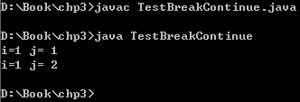
我们可以看到，当i为1，j为3的时候，执行break outer。这样，就跳出了外层循环。结果，就只输出了两行，程序就结束了。

同样的，continue也有类似的使用方式。我们把上述的代码修改如下：
outer:for(int i = 1; i<=3; i++){
inner:for(int j = 1; j<=4; j++){
if (j == 3) continue outer;
System.out.println("i=" + i + " j= " + j);
}
}
这样，执行continue的时候，会让continue语句对outer标签起作用。因此，程序会跳转到外层循环的最末尾，然后执行外层循环的迭代操作。运行结果如下：
